**B.E.M命名方式**

BEM的意思就是块(block)、元素(element)、修饰符(modifier)，是由Yandex团队提出的一种[CSS](http://www.aseoe.com/tag-CSS-1.html) Class 命名方法。

**了解什么是 B.E.M**

Block

!误区:这个block并非inline-block里的block,

而是将所有东西都划分为一个独立的模块,一个header是block,header里嵌套的搜索框是block,甚至一个icon一个logo也是block

block可以相互嵌套。

Element

!误区:如果一个Element-son是另一个Element-father的子元素,

那么写法是 Block__Element-father__Element-son_Modifer,嵌套多了会很长么?

不是的!!!

一个Block下的所有Element无论相互层级如何,都要摊开扁平的属于Block

所以 BEM 最多只有 B+E+M 三级,不可能出现 B+E+E+..+E+M 超长class名,也要求E不能同名

Modifier

之前我们经常写的 .current .active 等表达状态

从Class中解读B.E.M

我们常说[CSS](http://www.aseoe.com/tag-CSS-1.html)的注释要写WHY,而不是写WHAT,看Class命名最好就知道是WHAT

BEM提出的一个概念是用连接符号来表达,它并不规定必须用什么连接符,但规定用不同连接符做团队内约定区分BEM 3类元素

例如我们组内约定

__双下划线代表B和E连接例如 menu__item

_单下划线代表B和M或E和M的连接 例如 menu_active 或 menu__item_active

-中划线同英语里做连字符例如 mod-menu 或 mod-menu__item 这里 B或E或M需要多个单词来描述,就使用中划线

后代选择器

这个BEM写block的时候是不用,但block相互嵌套的时候是用的,

一个状态下需要变动多个表现,用后代选择器一次性处理

性能以及JS/CSS代码可维护性都有明显优势

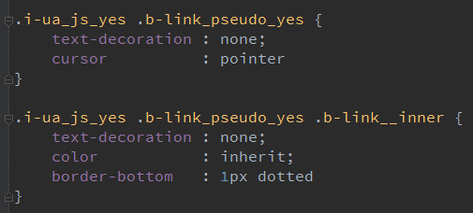

BE

　　Tag selector 是翻译成标签选择器么

　　BEM是不允许用标签选择器的,一开始难以接受...

　　.menu li 能搞定的事情需要每个 li 都写.menu-item

　　坏处

　　是 k 数增加么?gzip下真不是个问题,或者是写代码额外工作量?这难道不是动态生成的么?再不济编辑器也可以随便列编辑或复制当前行或代码提示啊

　　好处

就是避免 li 里的 li 受影响

　　举个例子,商品详情页是允许商家自定义标签的,那么商家展示区域标签的祖先元素一 旦用标签选择器定义了样式,子子孙孙都要背负.

　　所以十分赞同在无法百分百确定不会嵌套同样标签的情况下不用标签选择器

　　团队最重要的是统一

　　有一次讨论连字符用中划线还是下划线的时候,谁也说服不了谁,

　　最后一个掌勺的拍板,大家统一用一个,而非同一个团队多种风格.

　　这对上下游合作,内部合作都会极大的降低沟通成本

　　之所以用 BEM(部分),也是因为没找到更好的类似规范,虽然有缺陷,但至少可以统一

　　讨论一个东西,我们很容易找出他的槽点,但是提出更好解决方案的同学少之又少,

　　从BEM中我们可以学习他优秀的方面纳为己用,

　　团队合作永远是统一高于一切

朱东帅-2018-04-21